获取行间样式

//获取非行间css样式
function getStyle(obj,attr){ //获取非行间样式，obj是对象，attr是值
if(obj.currentStyle){ //针对ie获取非行间样式
return obj.currentStyle[attr];
}else{
return getComputedStyle(obj,false)[attr]; //针对非ie
};
};
// style只能获取元素的内联样式，内部样式和外部样式使用style是获取不到的。
// currentStyle可以弥补style的不足，但是只适用于IE。
// getComputedStyle同currentStyle作用相同，但是适用于FF、opera、safari、chrome。

Jq优点：选择器等 缺点：性能问题

2017.3.29
AngularJS诞生于2009年，由Misko Hevery 等人创建，后为Google所收购。是一款优秀的前端JS框架，已经被用于Google的多款产品当中。AngularJS有着诸多特性，最为核心的是:MVC（最常见的软件架构之一）、模块化、自动化双向数据绑定、语义化标签、依赖注入，高耦合（是优点也是缺点）等等。
AngularJS1
AngularJS2(更贴近于后台) vue

Node.js 是一个基于 Chrome V8 引擎的 JavaScript 运行环境。
Node.js 使用了一个事件驱动、非阻塞式 I/O 的模型，使其轻量又高效。
Node.js 的包管理器 npm，是全球最大的开源库生态系统。

NPM是随同NodeJS一起安装的包管理工具，能解决NodeJS代码部署上的很多问题，常见的使用场景有以下几种：
- 允许用户从NPM服务器下载别人编写的第三方包到本地使用。
- 允许用户从NPM服务器下载并安装别人编写的命令行程序到本地使用。
- 允许用户将自己编写的包或命令行程序上传到NPM服务器供别人使用。

安装
Node -v 检查node的版本
Npm -v 检查npm（包管理工具）版本
Cd 查找路径
Npm install 《文件名称》
Npm install angular 使用npm工具安装angular
npm install cnpm -g --registry=https://registry.npm.taobao.org
Npm淘宝镜像，如果使用镜像的话可以使用cnpm下载文件
Cnpm install 《文件名称》

使用淘宝 NPM 镜像
大家都知道国内直接使用 npm 的官方镜像是非常慢的，这里推荐使用淘宝 NPM 镜像。
淘宝 NPM 镜像是一个完整 npmjs.org 镜像，你可以用此代替官方版本(只读)，同步频率目前为 10分钟 一次以保证尽量与官方服务同步。
你可以使用淘宝定制的 cnpm (gzip 压缩支持) 命令行工具代替默认的 npm:
npm install -g cnpm --registry=https://registry.npm.taobao.org

<!DOCTYPE html>
<html>
<head lang="en">
<meta charset="UTF-8">
<title></title>
<!-- 在文本输入内容的同时将内容显示在span中-->
<script src="../angular/angular.js"></script>
</head>
<body ng-app="">
<input type="text" ng-model="a"/>
<span>{{a}}</span><!--自动化双向数据绑定-->
</body>
</html>
ng-app是angular的工作域（angular加载完毕之后会在整个页面里面查找到有对应的ng-app属性的元素作为自己的工作域，工作域之外的部分不是angular的管理范围）
Angular没有预加载，用他写的时候，最好不要加jq的东西
ng-model模型绑定
ng-model创建一个模型并绑定（是双向的，即改变其中一项，另一项也会改变）
会清空里面的东西
<!DOCTYPE html>
<html>
<head lang="en">
<meta charset="UTF-8">
<title></title>
<script src="../angular/angular.js"></script>
</head>
<body ng-app="">
<input type="text" ng-model="a"/><!-- ng-model模型固定 会清空里面的东西-->
<span>{{a}}</span><!--自动化双向数据绑定-->
</body>
</html>

Ng-bind绑定一个模型
优点：当angular没有加载完毕的时候不会显示无意义的表达式
缺点：灵活性差

变量初始化ng-init
<!DOCTYPE html>
<html>
<head lang="en">
<meta charset="UTF-8">
<title> 变量的初始化</title>
<script src="../angular/angular.js"></script>
</head>
<body ng-app=""
ng-init="
a='这是我的初始化变量';
c=[1,2,3,4];
d={name:'zxd',age:23}
">
<input type="text" ng-model="a" ng-init="a='这是我的初始化变量'"/><!-- -->
<br/>
<span>{{a}}</span><br/>
数组：<br/>
{{c}}<br/>
{{c[0]}}<br/>
{{c[1]}}<br/>
{{c[2]}}<br/>
对象：<br/>
{{d.name}}<br/>
{{d.age}}<br/>
</body>
</html>

表达式
类似于 JavaScript 表达式，AngularJS 表达式可以包含字母，操作符，变量。
与 JavaScript 表达式不同，AngularJS 表达式可以写在 HTML 中。
与 JavaScript 表达式不同，AngularJS 表达式不支持条件判断（if switch），
循环(for while do...while)及异常。
与 JavaScript 表达式不同，AngularJS 表达式支持过滤器。
$eval(a)实现一个计算器的效果

<body ng-app="" ng-init="a=10;b=5">
加法{{b+a}}<br/>
减法{{1-1.1}}<br/>
乘法{{10*10}}<br/>
除法{{100/10}}<br/>
混合运算{{3+5*(a/2)}}<br/>
变量运算{{a*b}}<br/>
字符串拼接 <br/>
{{"只有"+a+"块钱了"}}<br/>
只有{{a}}块钱了<br/>
<input type="text" ng-model="c"/>
<input type="text" ng-model="d"/>
<br/>
{{c+d}}<br/>
{{c-d}}<br/>
{{c*d}}<br/>
{{c/d}}<br/>

<!--+的时候，会出现字符串的拼接-->
<!--1 将input的type改为number-->
<!--2 将c+d改为c--d-->
<!--3 用eval实现-->

2017.3.30
移动端rem
Html{
Font-size：62.5%}

三目运算：
<body ng-app="" ng-init="a=10;b=5">
100>20? {{100>20}} <br/>
100>20? {{100<20}} <br/>
3=5？ {{3==5?"3=5":"3不等于5"}}<br/>
{{a>b}}<br/>
</body>

字符串方法：
<body ng-app="">
{{"Hello World".toUpperCase()}}<br/>
{{"Hello World".toLowerCase()}}<br/>
{{"Hello World".indexOf("o")}}<br/>
{{"Hello World".lastIndexOf("o")}}<br/>
{{"Hello World".length}}<br/>
</body>

显示与隐藏：
ng-show为true就显示
ng-hide为true就不显示
ng-if为true就显示（可以控制dom节点）
ng-show和ng-if的区别是：
ng-show控制display：block/none，不占位但是还存在与dom中
ng-if 为false时将元素注释掉了，在dom里找不到了（jq中的remove是删除掉，
所以jq和angular经量少一起用）
<body ng-app="">
通过ng-show显示一个元素 <br/>
<p ng-show="true">1111111111</p>
<p ng-show="false">1111111111</p>
<p ng-show="10>5">1111111111</p>
<p ng-show="10<5">1111111111</p>
</body>

html5新特性：
html5不需要声明dtd
（文档类型定义(Document Type Definition)是一套为了进行程序间的数据交换而建立的关于标记符的语法规则。）
语义化标签；
input type="number" 
search 
url 鼠标滑过出现“请输入网址”
Email 提示email的格式
• range 
• Date pickers (date, month, week, time, datetime, datetime-local)
•• color 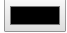
样式
动画：1.帧动画 2.过渡动画
过渡：translate
变形 1. 2d 2. 3d
选择器：nth-child nth-of-type [type="text"] ~ > +
伪元素：before after
自定义属性：data-
<div data-a="20"></div>

使用angular声明一个工作域，名字是“myApp”，[]里面是将来会使用到的其他的模块
通过工作域点出工作域中的各个控制器，“ctrl”是控制器的名字，有一个回调函数

var 变量名=angular.module("工作域的名字（自定义）",[‘模块一’，‘模块二’]);
变量名.controller("控制器名称", function ($scope) {
});
angular.module()创建，注册或检索 AngularJS 模块
ng-controller 定义应用的控制器对象

var app=angular.module("myApp",[]);
app.controller("ctrl", function ($scope) {
$scope.a=10;
$scope.b=20;
/*angular里面的方法，相当于ng-init=“a=10” 而var a=10是js中的定义变量*/
});
</script>
</head>
<body ng-app="myApp" ng-controller="ctrl">
<input type="text" ng-model="a"/>
{{a}}{{b}}
</body>

可以在控制器的回调函数中添加，字符串，数组，对象，函数

事件
<script src="../angular/angular.js"></script>
<script>
angular.module("app",[]).controller("ctrl", function ($scope) {
$scope.dianji= function (e) {
return $scope.a="执行了"+e+"事件"
}
})
</script>
</head>
<body ng-app="app" ng-controller="ctrl">
<button ng-click="dianji('点击')">按钮</button>
<div ng-mouseenter="dianji('mouseenter')"></div>
<div ng-mouseover="dianji('mouseover')"></div>
<div ng-mouseout="dianji('mouseeout')"></div>
<div ng-mousemove="dianji('mousemove')"></div>
<div ng-dblclick="dianji('dblclick')"></div>
<input type="text" ng-keydown="dianji('keydown')"/>
<input type="text" ng-focus="dianji('focus')"/>
<input type="text" ng-blur="dianji('blur')"/>
<select ng-change="dianji('change')" ng-model="x">
<option value="">1111</option>
<option value="">4444</option>
<option value="">333</option>
<option value="">2222</option>
</select>
{{a}}{{x}}
</body>

代码压缩：（用[]把回调函数包围起来）
<script src="../angular/angular.js"></script>
<script>
var app = angular.module("myApp", []);
app.controller("ctrl",["$scope","$rootScope",function ($scope,$rootScope) {
$scope.a = 10;
$scope.b = 20;
}]);
</script>
</head>
<body ng-app="myApp" ng-controller="ctrl">
{{a}}
</body>

根作用域
是一个全局的，可以作用于所有的控制台，而且由结构中的最后一个控制台的根元素决定；

2017.3.31
Ng-repeat的bug
<select ng-model="a">
<!-- 为什么不能直接用ng-repeat生成里面有重复的元素数组-->
<!-- 因为angular在生成数组的时候会把数组里面的元素id传进去，而id不允许重复解决方式-->
<!-- 在ng-repeat的最后加上track by $index，即让数组的排列方式以下标为依据-->
<option value="">--请选择--</option>
<option ng-repeat="x in arr track by $index">{{x}}</option>
</select>

三级联动
<select ng-model="a" ng-options="x.city for x in cities">
<option value="">--请选择--</option>
</select>
<select ng-model="b" ng-show="a" ng-options="x.num for x in a.code">
<option value="">--请选择--</option>
</select>
<select ng-model="c" ng-show="b" ng-options="x for x in b.areas">
<option value="">--请选择--</option>
</select>

类名：ng-class

<script src="../angular/angular.js"></script>
<script>
var app = angular.module("app", []);
app.controller('ctrl', function ($scope) {
$scope.flag = true;
})
</script>
</head>
<body ng-app="app" ng-controller="ctrl">
<!--<div ng-class="{'类名':boolean,'类名':boolean}"></div>-->
<!--<div ng-class="{'padding':true,'bac':true}"></div>-->
<!--boolean值的判断可以用表达式-->
<!--<div ng-class="{'padding':10>5,'bac':true}"></div>-->
<!--使用变量-->
<!--<div ng-class="{'padding':true,'bac':flag}"></div>-->
<input type="checkbox" ng-model="flag"/>{{flag}}<br/>
<div ng-class="{'bac':flag}"></div>

自定义属性
restrict 值可以是以下几种:
- E 作为元素名使用
- A 作为属性使用
- C 作为类名使用
- M 作为注释使用
restrict 默认值为 EA, 即可以通过元素名和属性名来调用指令。

2017.4.1
ng-model 指令根据表单域的状态添加/移除以下类
Ng-empty 为空时状态
Ng-not-enpty 不为空时状态
Ng-touched 控件以失去焦点
Ng-untouched 控件未失去焦点
Ng-valid 验证是否通过
Ng-invalid 验证是否未通过
Ng-dirty 验证是否更改过，如更改过为true
Ng-pristine 验证是否没有更改过，如没有更改过为true

2017.4.5
表单验证
<body ng-app="">
<form name="myForm">
<input type="text" ng-model="user" name="username" required/> <br/>
<span ng-show="myForm.username.$error.required">用户名不能为空</span> <br/>
<input ng-model="email" name="useremail" type="email" required ng-pattern="/@qq.com$/"/><br/>
<span ng-show="myForm.useremail.$error.required">邮箱不能为空</span> <br/>
<span ng-show="myForm.useremail.$error.email">邮箱格式错误</span>
<span ng-show="myForm.useremail.$error.pattern">必须为qq邮箱</span> <br/>
<input type="submit"
ng-disabled="
myForm.useremail.$error.required||
myForm.useremail.$error.email||
myForm.useremail.$error.pattern
"
/><br/>
</form>
</body>

2017.4.6
安装ionic环境
- 在cmd中输入npm install -g cordova ionic
- npm install -g cnpm --registry=https://registry.npm.taobao.org
- ionic -serve 检查ionic是否安装成功
- ionic -v
- cordova -v
- node -v
- D: 所在区域
- Cd： ......www
- Ionic start myApp tabs

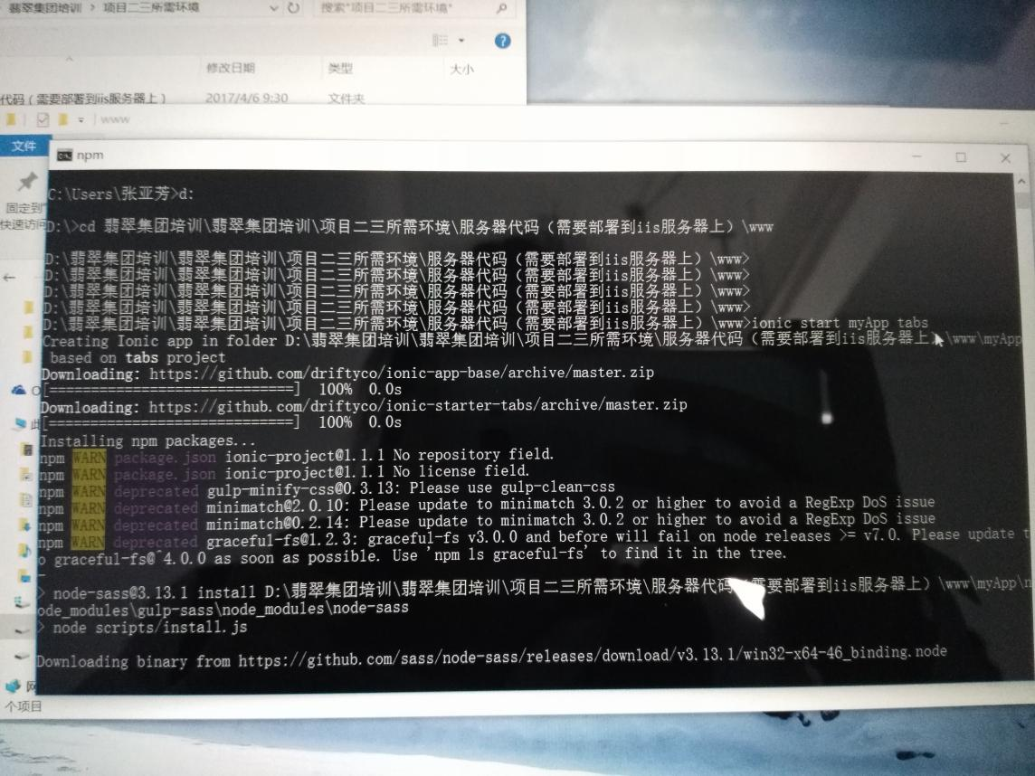

2017.4.7
Angular.Js是为克服HTML在构建应用上的不足而设计!

ng-app 指令初始化一个 AngularJS 应用程序。
ng-init 指令初始化应用程序数据。
ng-model 指令把元素值（比如输入域的值）绑定到应用程序。

过滤器
过滤器可以使用一个管道字符（|）添加到表达式和指令中。

2017.4.10
AngularJS 通过新的属性和表达式扩展了 HTML。
AngularJS 可以构建一个单一页面应用程序（SPAs：Single Page Applications）。
AngularJS 学习起来非常简单。

自定义过滤器

<script src="../angular/angular.js"></script>
<script>
var app=angular.module("myApp",[]);
app.controller("ctrl", function ($scope) {
$scope.a="hello world";
});
app.filter("reverse", function () {
return function (text) {
return text.split("").reverse().join("");
将字符串转化为数组的形式，然后倒序排列，最后再转化为字符串的形式
}
})
</script>
</head>
<body>
<div ng-app="myApp" ng-controller="ctrl">
​
​
姓名: {{a | reverse}}
​
</div>
Angularjs服务：
在 AngularJS 中，服务是一个函数或对象，可在你的 AngularJS 应用中使用
AngularJS 中你可以创建自己的服务，或使用内建服务。

1、有个 $location 服务，它可以返回当前页面的 URL 地址。
2、$http 是 AngularJS 应用中最常用的服务。 服务向服务器发送请求，应用响应服务器传送过来的数据。
3、AngularJS $timeout 服务对应了 JS window.setTimeout 函数。
4、AngularJS $interval 服务对应了 JS window.setInterval 函数。
5、创建自定义服务
例如：
<script>
var app=angular.module("myApp",[]);
app.service('aaa', function () {
this.Func= function (x) {
return x.toString(16);
}
});
app.controller("myCtrl", function ($scope,aaa) {
$scope.bbb=aaa.Func(255);
})
</script>
</head>
<body>
<div ng-app="myApp" ng-controller="myCtrl">
<p>255 的16进制是:</p>
<h1>{{bbb}}</h1>
</div>
<p>自定义服务，用于转换16进制数：</p>

- 过滤器中，使用自定义服务

2017.4.11

Angularjs表格

wiki

（多人协作的写作系统）
编辑 锁定
Wiki一词来源于夏威夷语的“wee kee wee kee”, 发音wiki, 原本是“快点快点”的意思，被译为“维基”或“维客”。一种多人协作的写作工具。Wiki站点可以有多人（甚至任何访问者）维护，每个人都可以发表自己的意见，或者对共同的主题进行扩展或者探讨。Wiki也指一种超文本系统。这种超文本系统支持面向社群的协作式写作，同时也包括一组支持这种写作。
依赖注入

wiki 上的解释是：依赖注入（Dependency Injection，简称DI）是一种软件设计模式，在这种模式下，一个或更多的依赖（或服务）被注入（或者通过引用传递）到一个独立的对象（或客户端）中，然后成为了该客户端状态的一部分。
该模式分离了客户端依赖本身行为的创建，这使得程序设计变得松耦合，并遵循了依赖反转和单一职责原则。与服务定位器模式形成直接对比的是，它允许客户端了解客户端如何使用该系统找到依赖

依赖注入的五大机制
AngularJS 提供很好的依赖注入机制。以下5个核心组件用来作为依赖注入：
- value
- factory
- service
- provider
- constant
1 Value 是一个简单的 javascript 对象，用于向控制器传递值（配置阶段）
2 factory 是一个函数用于返回值。在 service 和 controller 需要时创建。
通常我们使用 factory 函数来计算或返回值。
AngularJS 中通过 provider 创建一个 service、factory等(配置阶段)。
3 Provider 中提供了一个 factory 方法 get()，它用于返回 value/service/factory。

Angular路由

ionic是一个用来开发混合手机应用的，开源的，免费的代码库。可以优化html、css和js的性能，构建高效的应用程序，而且还可以用于构建Sass和AngularJS的优化。ionic会是一个可以信赖的框架。

2017.4.12
<!--auto-play="true"轮播自动播放 slide-interval="2000"轮播切换时间 does-continue="true"是否循环播放-->

2017.4.24

JavaScript 错误 - Throw、Try 和 Catch

try 语句测试代码块的错误。
catch 语句处理错误。
throw 语句创建自定义错误。

JavaScript 测试和捕捉
try 语句允许我们定义在执行时进行错误测试的代码块。
catch 语句允许我们定义当 try 代码块发生错误时，所执行的代码块。
JavaScript 语句 try 和 catch 是成对出现的。

语法
try
{
//在这里运行代码
}
catch(err)
{
//在这里处理错误
}

视频兼容
cordova plugin add https://github.com/jaeger25/Html5Video.git 下载兼容文件

<video id="video1" loop></video> 在html中写入此行。

window.plugins.html5Video.initialize({ 在控制台中写入 给video1写入视频路径
"video1" : "video1file.mp4", 写入路径
"video2" : "video2file.mp4"
})
window.plugins.html5Video.play("video1") 调用视频，

